810704401447
Түркістан облысы, Шардара қаласы
№12 жалпы білім беретін мектебінің қазақ тілі мен әдебиеті пәнінің мұғалімі .
БАЗАРБАЕВА Салтанат Онгаровна,
ЖАСӨСПІРІМ ЖӘНЕ ЗАҢ
Оқу бағдарламасына сәйкес оқыту мақсаттары |  | 8.3.1.1 - Тақырып бойынша материал жинақтап, тезистік жоспар құру;  8.4.4.4 - жай сөйлемдерді айтылу мақсаты мен құрылымдық ерекшелігіне сай қолдану.
Сабақ мақсаты |  | «Жасөспірім және заң» тақырып бойынша материал жинақтап, тезистік жоспар құру; жай сөйлемдерді айтылу мақсаты мен құрылымдық ерекшелігіне сай қолдану.
Бағалау критерийлері |  | - тақырып бойынша материал жинақтап, тезистік жоспар құрады;  - жай сөйлемдерді айтылу мақсаты мен құрылымдық ерекшелігіне сай қолданады.
Ойлау дағдыларының деңгейі |  | Қолдану, талдау
Құндылықтарға баулу |  | Индустрияландыру мен инновацияларға негізделген экономикалық өсу  (4-құндылық)
Алдыңғы білім |  | Жасөспірімдердің өмір салты мен тәртібі танысып, талқылаған (мәтін редакциялады)
Жоспар
Сабақтың кезеңі/ уақыт | Педагогтің әрекеті |  | Оқушының әрекеті | Бағалау | Ресурстар
Сабақтың басы | Сабақтың барысы:  І. Ұйымдастыру кезеңі  Сынып оқушылары түгенделеді. Сабақ мақсаты хабарланады.  Жағымды психологиялық ахуал.  «Кері шеңбер»  Оқушылар допты бір – біріне лақтырып бөлім тақырыбына қатысты тірек сөздер айтады, жалғастырып мағынасын ашады.  Қызығушылықты ояту. «Миға шабуыл»  Жасөспірім шақтағы ең ауыр әрі маңызды шақ қай кезең екенін балалардан сұрау арқылы тақырыпты ашу:  - Қазіргі кезде жасөспірімдер арасында қандай проблемалар кездеседі?  - Жасөспірім шақтағы ең қиын қай кезең деп ойлайсыздар?  - Өтпелі кезеңде ата-ананың кеңесін қалай қабылдайсыздар?  Айтылған пікірлер тыңдалады.  Сабақтың тақырыбы мен мақсаты анықталады. |  | Сынып оқушылары түгенделеді. Сабақ мақсаты хабарланады.  Жасөспірім шақтағы ең ауыр әрі маңызды шақ қай кезең екенін балалардан сұрау арқылы тақырыпты ашу. | Қалыптастырушы бағалау   - төмен жауап;   -жақсы жауап;  -керемет жауап!
Сабақтың ортасы | Мағынаны тану   ЖАЗЫЛЫМ АЛДЫ  https://www.youtube.com/watch?v=8bGdjElw_8Q  (Жасөспірімдердің ішімдікке әуестігі және оның салдары)  Ойды жалғастырып, жасөспірімдердің өтпелі кезеңде тап болатын проблемалары жайлы постер жасаңыздар.  Бұл тапсырмада оқушылардың тіл мәдениеті бағаланады.  І-топ. Ата-ана мен бала арасындағы конфликт  ІІ-топ. Жасөсірім мен достарының қарым-қатынасы  ІІІ-топ. Жасөспірімнің қоғамдық ортада өзін-өзі ұстауы  ІV-топ. Жасөспірім жастағы оқушылардың мұғалім арасындағы қарым-қатынас  Топтар бірін-бірі бағалайды.  Дескриптор:  - Тақырыптың толық ашылуы.  - Дәлелдемелердің анықтығы, нақтылығы.  - Тақырыптың шынайы өмірмен байланысы;  - Топ мүшелерінің толық қатысуы.  ҚБ  ЖАЗЫЛЫМ ТАПСЫРМАСЫ  3-тапсырма. Төмендегі мақалдардың ішінен бір-бірімен үйлесетін үшеуін таңдап алып, жинақы мәтін жазу, жоспарын құру.  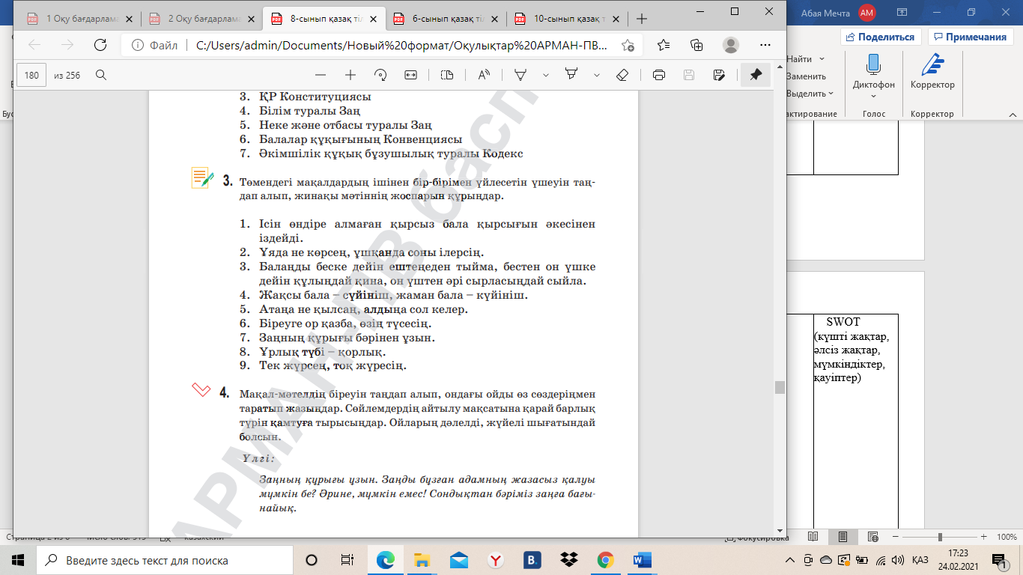  «Өтпелі жас - оқушылар үшін ең қиын кезең»тақырыбында жинақы мәтін жазады.(тақырыпты оқушылар өздерінің қалауына сәйкес ауыстыруларына болады.)Мәтін жазу барысында төмендегі суреттерді пайдалануға болады.  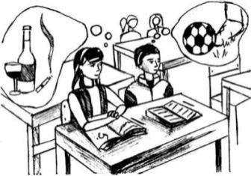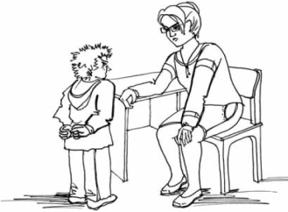      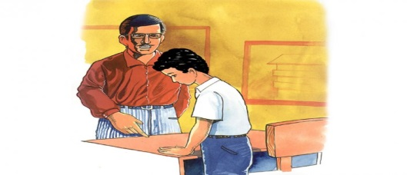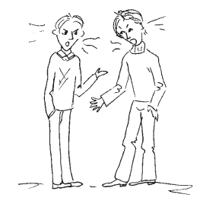  Дескриптор:  - Тақырыптың біруін таңдайды;  - Берілген суреттерді қолданады;  - Жинақы мәтін жазады;  - Жинақы мәтін жоспарын құрады.  ҚБ  ӘТН. Лепті сөйлем  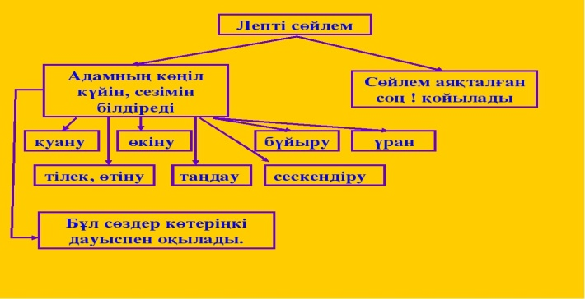  2-тапсырма. Төмендегі құжат атауларын қатыстырып, хабарлы, сұраулы, бұйрықты, лепті сөйлемдерге 2 мысал жазыңдар.  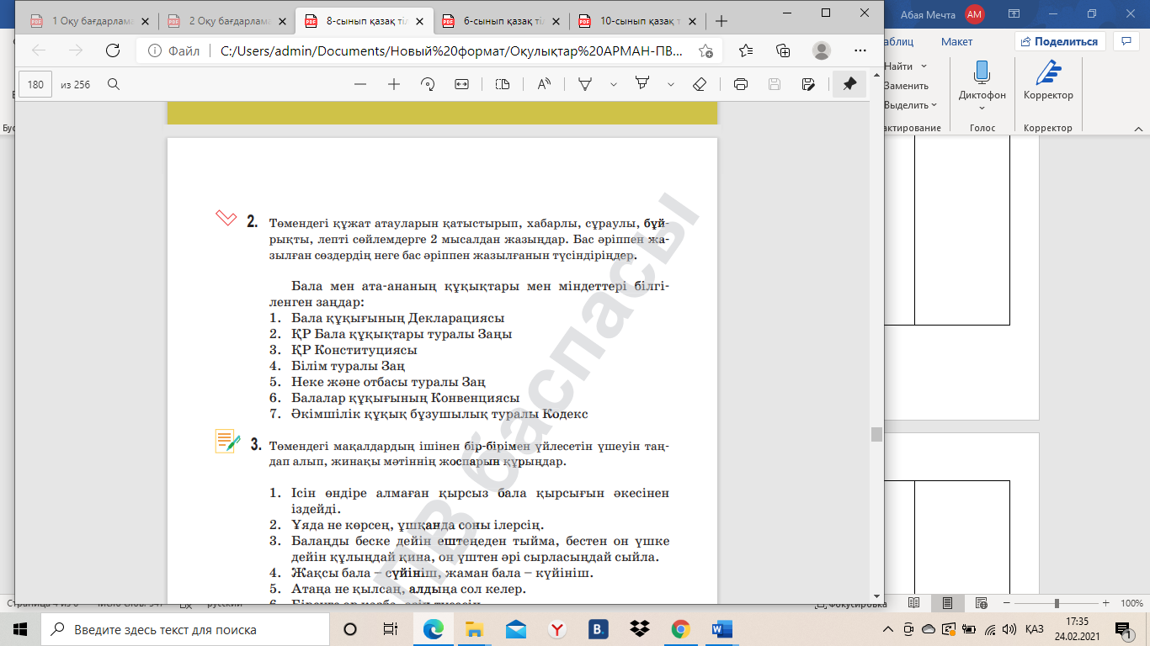  Дескриптор:  - Құжат атауларын қатыстырады;  - Хабарлы сөйлемдерге 2 мысал жазады;  - Сұраулы сөйлемдерге 2 мысал жазады;  - Лепті сөйлемдерге 2 мысал жазады;  - Сөйлемдердің бас әріптермен жазылуын түсіндіреді.  ҚБ  ЖАЗЫЛЫМНАН КЕЙІН  Топтарда оқушылар оларға басқалардан көрсетілетін қысымды анықтайды, талқылайды және келіседі.  Бұл қысымның түрі қандай?  - отбасы  - бұқаралық ақпарат құралдары  - құрдастар  - қарым-қатынастар  Жұптарда оқушылар осындай бірнеше қысымдарға қарсы ресуртарды қарастыру үшін SWOT (күшті жақтар, әлсіз жақтар, мүмкіндіктер, қауіптер) талдауын жасайды.  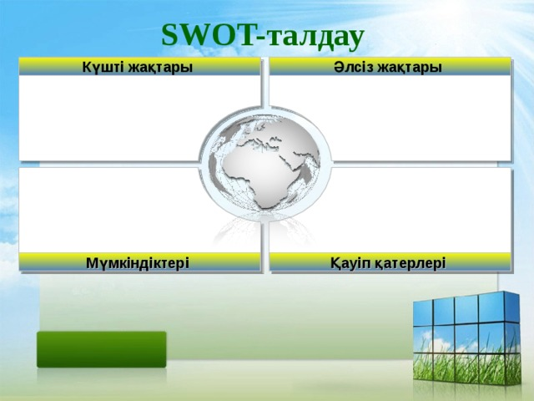  Дескриптор:  - басқалардан көрсетілетін қысымды анықтайды;  - талқылайды және келіседі;  - Жұптарда оқушылар осындай бірнеше қысымдарға қарсы ресуртарды қарастыру үшін SWOT талдауын жасайды.  ҚБ |  | «Жасөспірімдердің ішімдікке әуестігі және оның салдары» тақырыбында ойды жалғастырып, жасөспірімдердің өтпелі кезеңде тап болатын проблемалары жайлы постер жасаңыздар.  Төмендегі мақалдардың ішінен бір-бірімен үйлесетін үшеуін таңдап алып, жинақы мәтін жазу, жоспарын құру.  «Өтпелі жас - оқушылар үшін ең қиын кезең»тақырыбында жинақы мәтін жазады.(тақырыпты оқушылар өздерінің қалауына сәйкес ауыстыруларына болады.)Мәтін жазу барысында төмендегі суреттерді пайдалануға болады.  Грамматикалық тақырыпты меңгереді.  Грамматикалық тапсырма орындайды.  Топтарда оқушылар оларға басқалардан көрсетілетін қысымды анықтайды, талқылайды және келіседі.  Жұптарда оқушылар осындай бірнеше қысымдарға қарсы ресуртарды қарастыру үшін SWOT (күшті жақтар, әлсіз жақтар, мүмкіндіктер, қауіптер) талдауын жасайды. | Қалыптастырушы бағалау  - төмен жауап;  -жақсы жауап;  -керемет жауап!  Қалыптастырушы бағалау  - төмен жауап;  -жақсы жауап;  -керемет жауап!  Қалыптастырушы бағалау  - төмен жауап;  -жақсы жауап;  -керемет жауап!  Қалыптастырушы бағалау  - төмен жауап;  -жақсы жауап;  -керемет жауап!  Қалыптастырушы бағалау  - төмен жауап;  -жақсы жауап;  -керемет жауап! | https://www.youtube.com/watch?v=8bGdjElw_8Q  SWOT (күшті жақтар, әлсіз жақтар, мүмкіндіктер, қауіптер)
Рефлексия  3 мин | «Бәрі сенің қолыңда»  Бас бармақ – мен үшін маңызды және қызықты  Сұқ саусақ – мына сұрақ бойынша мен нақты жауап алдым  Ортаңғы саусақ – мен үшін қиын болғаны (маған ұнамады)  Аты жоқ саусақ – мен психологиялық ортаны қалай бағалаймын    Шынашақ – мен үшін жеткіліксіз болды |  |  |  | Рефлексия шаблоны
Үйге тапсырма | Жасөспірімнің тәртібі, өзін-өзі ұстау мәдениеті туралы таныстырылым дайындау

